6.2.10. ХИМИЧЕСКО/РАДИАЦИОННО ЗАМЪРСЯВАНЕ
6.2.10.1. Правила за действие.
- Запазете самообладание и споделете за опасността с хората около вас.
- Ако сте вкъщи, спрете вентилационните/климатичните инсталации, затворете прозорците, вратите и отдушниците и ги уплътнете с мокри кърпи, одеяла, завеси и др. Не излизайте навън.
- Ако сте на открито, незабавно напуснете заразения район, като се движите перпендикулярно на посоката на вятъра. Използвайте маска или кърпа, за да защитите дихателните пътища.
- При излизане от заразения район, свалете дрехите и обувките и ги поставете в найлонов плик и го запечатайте. Промийте устата и очите, измийте тялото с вода и сапун. Облечете чисти дрехи.
- Обработвайте хранителните продукти чрез обилно измиване и отстраняване на повърхностния слой.
- Проверявайте за актуална информация от компетентните органи. Важни информационни източници са националните радио и телевизионни канали. Освен чрез тях, предупреждение за опасност може да получите и чрез Национална система за ранно предупреждение и оповестяване и системата BG-ALERT.

6.2.11. НАЦИОНАЛНА СИСТЕМА ЗА РАННО ПРЕДУПРЕЖДЕНИЕ И ОПОВЕСТЯВАНЕ (НСРПО)
- Целта на ранното предупреждение и оповестяването е ограничаване на риска при опасност от предстоящо или настъпило бедствие или въздушна опасност, организиране на бързо и ефективно овладяване на ситуацията и намаляване на последиците от нея.
- НСРПО се състои от система за ранно предупреждение и оповестяване на органите на изпълнителната власт и на съставните части на Единната спасителна система (ЕСС) и от система за ранно предупреждение и оповестяване на населението.
- Предупреждението и оповестяването на органите на изпълнителната власт и на съставните части на ЕСС се извършва в зависимост от правомощията и функциите им и от вида и мащабите на бедствията.
- Предупреждението и оповестяването на големи групи хора на определена територия за предстоящо или настъпило бедствие или въздушна опасност и за излъчване на указания за необходимите мерки и действия се осъществява чрез акустични сигнали и гласова информация.
- Акустичните сигнали и гласовата информация се излъчват от крайни акустични устройства (сирени). Като гласова информация се включват предварително записани съобщения за вида опасност и последващи съобщения за конкретната ситуация. Предварително записаните съобщения се излъчват неколкократно във вида: "Внимание! Внимание! Внимание! Опасност от ......! Опасност от ......! Опасност от ......!". Последващите гласови съобщения съдържат информация относно характеристиките на бедствието (произход, мащаби, прогноза за развитие) и указания за поведение и действия.
- Като допълнение към НСРПО е изградена система BG-ALERТ за разпространение на съобщения за предупреждение на населението в случаи на опасни събития чрез мрежите на мобилните оператори до крайните устройства на гражданите (мобилни телефони, таблети и някои смарт часовници), които поддържат технологията Cell Broadcast Service.

6.2.12. РАНИЦА ЗА БЕДСТВИЯ

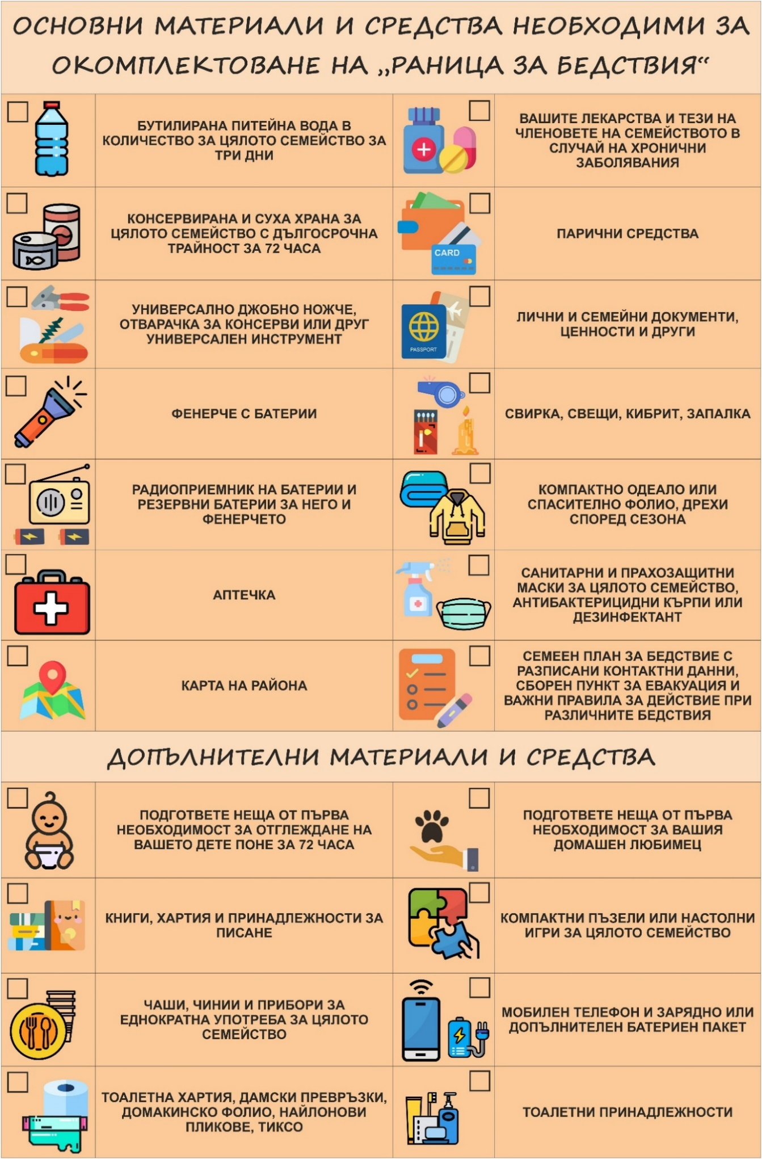

6.2.13. СЕМЕЕН ПЛАН ЗА БЕДСТВИЯ

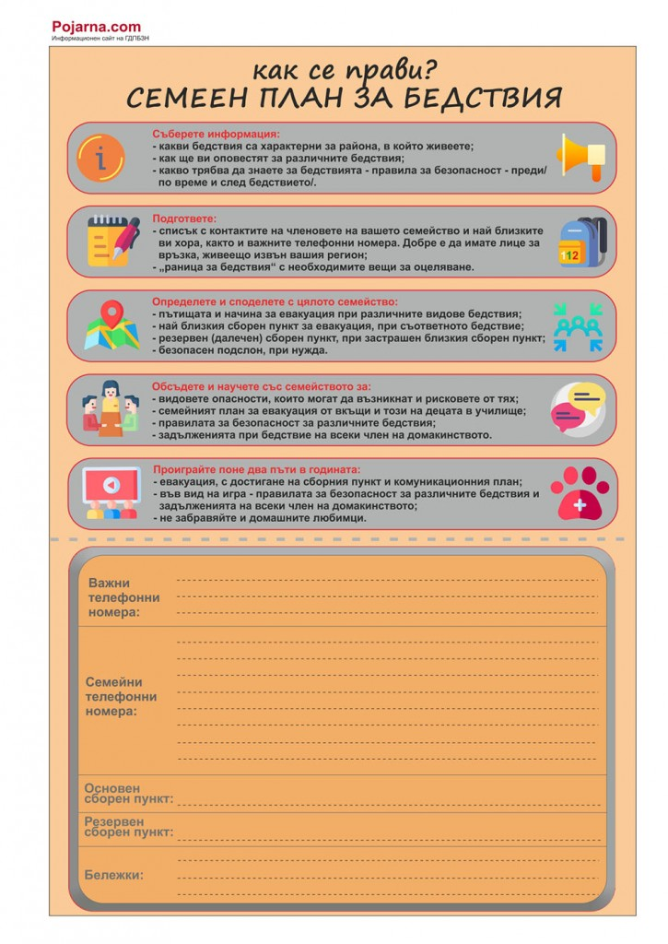

6.2.14. ИЗТОЧНИЦИ ЗА ПОВЕЧЕ ИНФОРМАЦИЯ, СВЪРЗАНА С ПОЖАРНАТА БЕЗОПАСНОСТ И ЗАЩИТАТА НА НАСЕЛЕНИЕТО
6.2.14.1. Информация, наръчници, брошури, презентации, видео и други обучителни материали могат да бъдат намерени на:
- интернет страницата на Главна дирекция „Пожарна безопасност и защита на населението“ (ГДПБЗН) https://mvr.bg/gdpbzn (Информационен център/Правила за безопасно поведение и сигнали за ранно предупреждение и оповестяване на населението).
- информационния сайт на ГДПБЗН https://pojarna.com/

6.3. Действия и реакция при кризисна ситуация

6.3.2. При настъпило пътнотранспортно произшествие
Оказването на спасителна дейност и спешна медицинска помощ в рамките на първите минути след настъпване на пътнотранспортно произшествие е от ключово значение за овладяване на травмите, ограничаване на инвалидизацията и намаляване на смъртността. Координираните действия на компетентните органи за кризисен мениджмънт са в основата на процеса на управление и справяне с последствията от ПТП. Необходима е добра организация, координация, комуникация и контрол между институциите, адекватно разпределение на отговорностите и прилагане на интегрирана комуникационно-информационна система. Във връзка с гореизложеното, с цел създаване на ефективна организация за координация и взаимодействие между компетентните органи за реагиране при ПТП с пострадали е разработен и Рамков план за действие за управление и справяне с последствията от настъпили пътнотранспортни произшествия – С.П.А.С.И., съдържащ четири етапа: Съобщаване за настъпило ПТП; Повикване и Адресиране на спасителни екипи; Спасяване на пострадалите; Извършване на дейности по нормализиране на движението.
Оперативни цели на С.П.А.С.И. са:
- Създаване на ефективна организация за координация и взаимодействие между компетентните органи за реагиране при ПТП с пострадали или усложнена метеорологична обстановка, затруднени пътни условия, затруднено и/или блокирано движение по уличната и пътната мрежа;
- Поддържане на устойчиви връзки за оперативно уведомяване и обмен на информация при прилагането на мерки между компетентните органи в Република България;
- Повишаване капацитета на органите на изпълнителната власт за обезпечаване на кризисния мениджмънт за справяне с последствията от настъпило ПТП или усложнена пътна обстановка чрез: установяване на приоритетите на реагиране; формиране на информационния поток, вътре в органите за управление и към обществеността – събиране, анализиране и споделяне; управление, координация и контрол на съставните части на ЕСС.



РАЗДЕЛ 7

ПРЕДОТВРАТЯВАНЕ НА РИСКОВО ПОВЕДЕНИЕ НА ОПАСНИ СГРАДИ И В ПЛАНИНИТЕ
Какво трябва да се знае?
На какво да се акцентира?
Общи рискове за децата

7.1. Предотвратяване на рисково поведение на опасни сгради и строежи

Превантивни мерки – иницииране на проверки от кметовете на общини на изоставени обществени сгради на територията на съответната община

7.1.1 Как да се разпознае опасния строеж?
Опасни са тези сгради и строежи, които поради естественото си износване или други обстоятелства:
- са станали негодни за използване;
- са застрашени от самосрутване;
- създават условия за възникване на пожар;
- са вредни в санитарно-хигиенно отношение.
Не винаги от пръв поглед може да се определи кой строеж отговаря на това описание, но сигурен знак за това ще бъде ако например конструктивни елементи от сградата или части от фасадата се рушат и падат, с което създават опасност за преминаващите.

7.1.1 Как да се реагира срещу опасния строеж?
Трябва да се сезират компетентните органи, които да направят необходимата проверка и да разпоредят необходимите действия. Това ще стане като напиша в свободен текст жалба или сигнал, които да подам в общината или да изпратя по имейл. Кметът на общината назначава комисия, която да извърши проверка на място и да събере всички необходими данни за вида и състоянието на строежа. В зависимост от това дали проблемните обстоятелства могат да бъдат отстранени или не, кметът, без да е обвързан от становището на комисията, има право да издаде заповед за поправяне, заздравяване или премахне на опасния строеж. Строежите се поправят, заздравяват или премахват от собствениците за тяхна сметка, в срок определен в заповедта на кмета на общината!

7.2. Предотвратяване на рисково поведение в планините

7.2.1. ЗА ВАШАТА СИГУРНОСТ ПРИ ИЗЛЕТИ В ПЛАНИНАТА
ПРАКТИЧЕСКИ СЪВЕТИ КЪМ ТУРИСТИТЕ
Анализът на нещастията по нашите планини дава основание да се твърди, че причините за тях са най-често комбинирани, но в повечето случаи се свеждат до следните субективни фактори:
- недостатъчна предварителна подготовка /обща организация, физическа подготовка, технически знания и умения/;
- неподходящи за сезона и терена екипировка и съоръжения;
- неподходяща тактика съобразно конкретните теренни и метеорологични условия, синоптичната прогноза, състояние на участниците и др.;
- самонадеяност, подценяване на обективни фактори;
- психологическа бариера за вземане на адекватни решения, свързани с изчакване, връщане, прекратяване на проявата при рязка промяна на условията за движение в планината.
Ще посочим някои елементарни правила, създадени и проверени още от основателите на планинарството у нас. Вярваме, че за всички ще бъде полезно да опреснят и обогатят познанията си в тази област!
ОРГАНИЗИРАЙТЕ СТАРАТЕЛНО ВАШЕТО ПЛАНИНСКО НАЧИНАНИЕ!
- набавете си туристическа карта и пътеводител; свалете си безплатното приложение на ПСС за мобилни смарт телефони за бърза и точна локализация при нужда;
- проучете маршрута, направете необходимата консултация;
- съставете план за движението си съобразно общия характер на маршрута, трудните и опасни участъци по него, пътищата за аварийното му напускане и продължителността на преходите в светлата част на денонощието;
- създайте и спазвайте тактика на движение в зависимост от терена, метеорологичните условия и прогнози и възможностите на най-слабия в групата;
- съобразете се със сложността на зимната обстановка!
- Ако сте начинаещи туристи, ако не сте сигурни във вашите знания и възможности, ако желаете да направите по сложен маршрут, потърсете услугите на планинския водач.

НАПРАВЕТЕ СИ ПЛАНИНСКА ЗАСТРАХОВКА
Оказването на помощ в планината се заплаща. Има утвърден списък на видовете помощ, съгласно който се изискват полагащите се суми от пострадалия за оказаната помощ.
ВНИМАНИЕ! Винаги и навсякъде в планините ПСС първо оказва помощ и транспортира пострадалия до контакт с лекарски екип, след което се изяснява с пострадалия и/или неговите близки въпроса за заплащането на помощта. Никой пострадал не е оставен в планината, независимо дали е заплатил или не оказаната му помощ.
ВНИМАНИЕ! Икономически изгоден вариант за туристите спрямо заплащането в брой на оказана помощ, се явява ПЛАНИНСКАТА ЗАСТРАХОВКА. При нежелан инцидент тя ще помогне на Вас и на Планинската спасителна служба при БЧК за преодоляване на финансовите проблеми при разплащане в брой след получаване на долекарска помощ и транспорт в планината.
Такива застраховки се правят от много застрахователни компании в България. В полицата на застраховката трябва да има изричен текст, че се “...поемат разходите на ПСС при БЧК при оказване на помощ в планината”.

ПОДБЕРЕТЕ ВНИМАТЕЛНО УЧАСТНИЦИТЕ В ГРУПАТА!
Това могат да бъдат ваши близки, роднини, приятели, колеги, но е нужно да са с близка физическа и техническа подготовка и да са добре екипирани. Големите групи не са желателни. Много често съставът им е разнороден, групата става трудно подвижна, възникват и допълнителни проблеми. От значение е и психологическата съвместимост. При наличието на деца и по-слабо подготвени участници, техните възможности определят поведението на цялата група.
Обявете ръководителя, водача на групата! Дори и в една по-тясна, приятелска компания, следва да има водач /лидер/ който да проведе посочените мероприятия.

НАПРАВЕТЕ ПРЕЦИЗЕН ПОДБОР НА ЕКИПИРОВКАТА И СЪОРЪЖЕНИЯТА!

Не пропускайте да вземете с вас най-необходимите лекарства, превързочни материали, кремове с висок фактор на защита от слънчево греене, както и очила които да ви защитят от ултравиолетовото лъчение.

ОБЯВЕТЕ ВАШИЯ МАРШРУТ С ВЕРОЯТНИТЕ ОТКЛОНЕНИЯ!

Обявете графика на движение! Той трябва да се знае от вашите близки, приятели и колеги!
Съобщете го и в базите и постовете на ПСС при БЧК. Регистрирайте се в хижите. Ако обстоятелствата са наложили промяна на маршрута или графика, при първа възможност информирайте тези, които са знаели за тях!

ТРЪГВАЙТЕ НА ПЪТ САМО КОГАТО СТЕ ЗДРАВИ!

Поддържайте целогодишно добра физическа кондиция!

НЕ СЕ ДВИЖЕТЕ САМИ В ПЛАНИНАТА!!!
ПОТЪРСЕТЕ ВЪЗМОЖНОСТ ЗА КОМУНИКАЦИЯ С НАСЕЛЕНИТЕ МЕСТА!

Особено полезни за целта са мобилните телефони. Те, както и други подобни апарати, трябва грижливо да се съхраняват и ползват. Говорете кратко, пазете ресурса на батерията, мобилния телефон е възможно да Ви помогне в критична за Вас ситуация. Инсталирайте си безплатното мобилно приложение на ПСС, както и други полезни приложения свързани с безопасността в планините. Допълнителна външна батерия ще е полезна.

ИНФОРМИРАЙТЕ СЕ ЗА МЕТЕОРОЛОГИЧНАТА ОБСТАНОВКА!

Следете съобщенията за нейното изменение. Следете информацията в сайта на ПСС при БЧК ( www.pss-bg.bg ) за състоянието на терена в планините и наличието на лавинна опасност. Информирайте се за работата на лифтовите съоръжения.

ТРЪГВАЙТЕ РАНО, ДВИЖЕТЕ СЕ С УМЕРЕН ХОД!

Не бързайте излишно и почивайте така, че след излета или дневния преход да почувствате приятна умора, без мускулна треска.
Постепенно увеличавайте натоварването и надморската височина. При поява на неразположение, направете почивен ден или слезте в хижа с по-ниска надморска височина.

ВНИМАВАЙТЕ ЗА ОПАСНОСТТА ОТ ИЗГУБВАНЕ!

При мъгла, силен вятър и снеговалеж, особено в откритите части на планината, има реална опасност от изгубване. Затова запомнете:
- Движението при подобни условия да става по маркировката, като се използват азимутни скици, компас и карта за допълнително ориентиране. GPS устройствата ще бъдат изключително полезни.
- Движението да става бавно, БЕЗ РАЗКЪСВАНЕ НА ГРУПАТА!
- Следете за броя на хората, не допускайте изоставане;
- При много тежки условия мислете за аварийно напускане на маршрута! В случай, че не сте сигурни къде се движите, слезте по безопасен път в гористата част на планината и организирайте принудителен бивак!
- Не допускайте паника и разногласия! Вслушвайте се в разумните съвети!

ВНИМАВАЙТЕ ЗА ОПАСНОСТТА ОТ ИЗМРЪЗВАНЕ!

Откритите части на тялото могат да измръзнат не само при много ниски температури, но и при комбинация на студ, влага и силен вятър. Затова:
- Осигурете сухи дрехи, шапки и ръкавици.
- При умора не спирайте напълно, намалете темпото, но не лягайте и не сядайте на снега – такава почивката на снега крие опасност от „бялата смърт” вследствие на общо преохлаждане на организма. При възможност поемайте повече топли течности и калорична храна.
- При загуба на чувствителност на различни части на тялото, разтривайте внимателно до възстановяване на чувствителността и то само със суха дреха.
- При поява на мехури по измръзналите части на тялото, направете стерилна превръзка, добре изолирана от студа и организирайте максимално бързо евакуация на пострадалия до болница.
- Организирайте транспорт на пострадалите до болнично заведение.

ВНИМАВАЙТЕ ЗА ЛАВИННАТА ОПАСНОСТ!

При наличието на определени условия: сняг, наклонен терен и подходяща температура, различни по обем снежни маси се свличат и формират природния феномен СНЕЖНА ЛАВИНА. Скиорите, сноубордистите и туристите, които навлизат във високите части на планините при зимни условия, трябва много добре да познават лавинната опасност и правилата за преминаване на лавиноопасни участъци. Задължително е използването на индивидуални лавинни уреди и екипировка. Трябва да се знае, че лавиноопасни улеи и склонове има и в по-ниските, гористи райони на планините, както и в близост до някои ски-писти. Обикновено (но не и задължително) те са обозначени със специализирана маркировка, съдържаща шахматно разположени жълти и черни квадрати.

Планът е утвърден със заповеди на Министъра на вътрешните работи, Министъра на транспорта и съобщенията, Министъра на регионалното развитие и благоустройство, Председателя на Държавна агенция „Безопасност на движението по пътищата“ и съгласуван с Министъра на здравеопазването.
Закон за устройство на територията (ЗУТ): чл. 169 - чл. 170 ЗУТ - относно изискванията към строежите; чл. 195 ЗУТ - относно субектите, които са задължени да следят за техническото състоянието на строежите; чл. 196 ЗУТ - относно процедурата по поправяне, заздравяване или премахване на опасните строежи; чл. 232 ал. 6 ЗУТ - относно административнонаказателната отговорност; чл. 232 ал. 5 ЗУТ - относно административнонаказателната отговорност.
Материал на Планинската спасителна служба при БЧК

